Приложение
Приложение 1. Карта свалок и полигонов мусора Санкт-Петербурга и Ленинградской области.
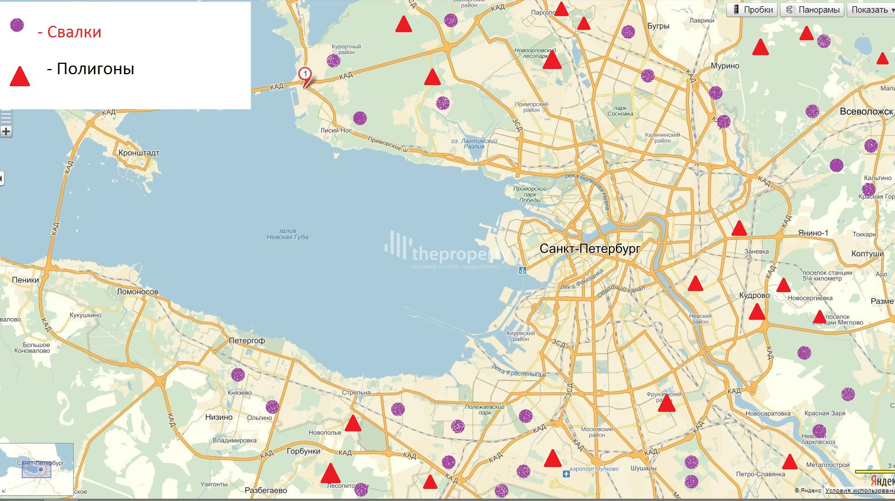

Приложение 2. Список полигонов ТБО в Санкт-Петербурге и Ленинградской области.
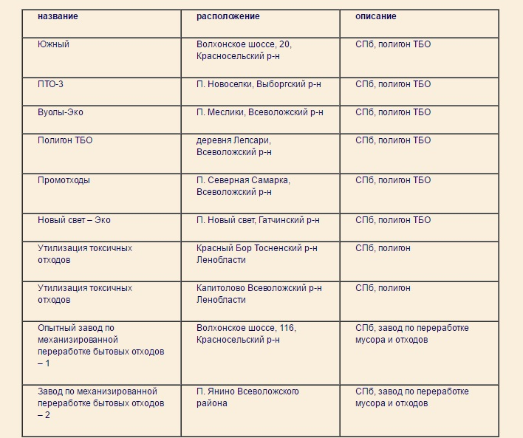
Приложение 3. Территориальное месторасположение пунктов раздельного сбора мусора в Красногвардейском районе. Ссылка - электронный ресурс URL: http://recyclemap.ru/spb
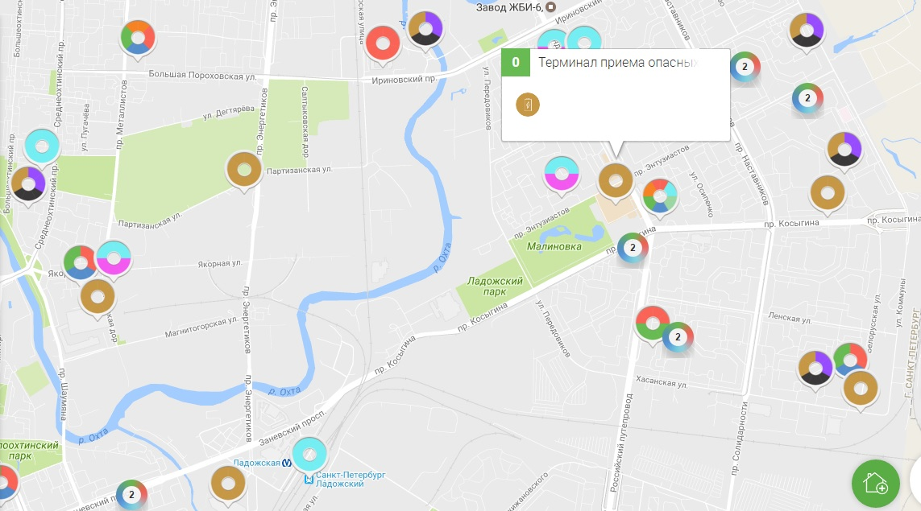

Приложение 4. Фотографии детских площадок Санкт-Петербурга.

